國立中興大學附屬高級中學110學年度第1學期第二次期中考高三數乙數A第1頁/共3頁
班級：二年 班 座號： 姓名： 命題：Lin老師 審題：Chiu老師
一、單一選擇題（每題5分，共20 分）(第1題至第4題﹐每題有5個選項﹐其中只有一個是正確或最適當的選項﹒各題答對者﹐得5分﹔答錯﹑未作答或畫記多於一個選項者﹐該題以零分計算)
- 由坐標平面中的點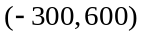出發，沿著向量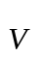所指的方向持續前進，無法進入第一象限。請選出正確的選項。 (1) =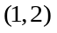 (2) =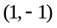 (3) =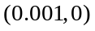 (4) =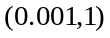 (5) =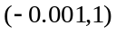
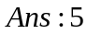

- 已知平面E：3x－2y＋z＝3，試問下列敘述哪些是正確的？
(1)平面x＋y－z＝1與E平行 (2)平面x＋2y＋z＝1與E垂直 (3)直線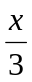＝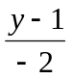＝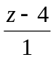與E平行
(4)直線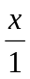＝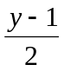＝與E垂直 (5)直線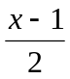＝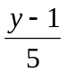＝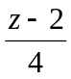與E平行
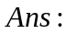 2

- 設平面E：x＋y＋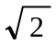z＝1與x軸，y軸，z軸分別交於A，B，C三點，則下列何者正確？
(1)E與xz平面銳夾角為30° (2)E與yz平面銳夾角為45° (3)原點O到平面E距離為
(4)△ABC面積為 (5)四面體OABC體積為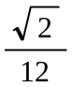
5

- 坐標平面上給定兩點A(1,0)與B(0,1) ，又考慮另外三點P(,1), Q(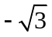,6)與R(2,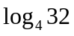)。令△PAB的面積為p，
△QAB的面積為q，△RAB的面積為r。請問下列哪一個選項是正確的？
(1) p < q < r (2) p < r < q (3) q < p < r (4) q < r < p (5) r < q < p。
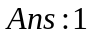

二、多重選題(每題10分，共40分)
說明：第5題至第8題，每題有5個選項，其中至少有一個是正確的選項，請將正確選項畫記在答案卡之「選擇（填）題答案區」。各題之選項獨立判定，所有選項均答對者，得10分；答錯1個選項者，得6分；答錯2個選項者，得2分；答錯多於2個選項或所有選項均未作答者，該題以零分計算。
- 下列各直線中，請選出和z軸互為歪斜線的選項。
(1)L₁：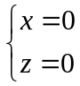 (2)L₂：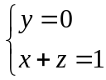 (3)L₃：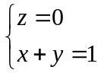 (4)L₄：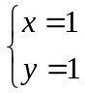 (5)L₅：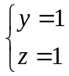
35

- 下列何組沒有共同的交點？
(1)E₁：2x－y＋z＝2，E₂：4x－2y＋2z＝2 (2)E₁：2x－y＋z＝2，L：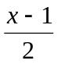＝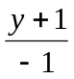＝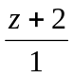
(3)E₁：2x－y＋z＝2，L：＝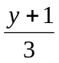＝ (4)L：＝＝，M：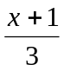＝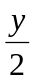＝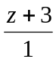
(5)E₁：3x＋4y＋3z＝0，E₂：x＋2y－z＝－1，E₃：x＋y＋2z＝1
15

- 設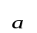與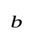為空間中之兩向量，且與皆非零向量，若與皆落在一平面 E 上，則下列何者正確？
(1)．＝． (2)×＝×
(3)（×）．＝0 (4)×與及落在同一平面 E 上
(5)與所張成之平行四邊形面積為×。
13

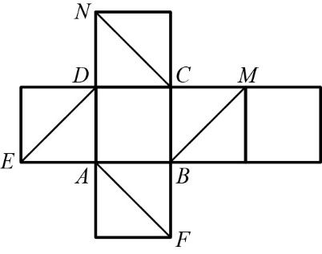
- 附圖是正方體的平面展開圖，則在這個正方體中，下列何者正確？
(1)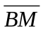與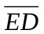為歪斜線 (2)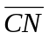與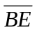為平行線 (3)與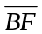為平行線
(4)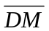與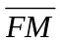垂直 (5)與夾60°角
1245

三、選填題（每題5分，共40）
說明：1.第9至16題，將答案畫記在答案卡之「選擇（填）題答案區」所標示的列號（9–23）。
2.每題完全答對給5分，答錯不倒扣，未完全答對不給分。
- 設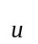,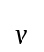為兩個長度皆為2向量。若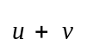與的夾角為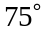，則與的內積
為。(化為最簡根式)
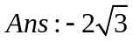

- 在坐標平面上，△ABC內有一點P滿足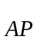＝(14，7)及＝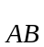＋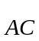。
若A，P連線交於M，則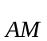 ＝(,)
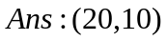

- 設O為坐標平面上的原點，P點坐標為(8，4)；若A、B分別是正x軸及正y軸上的點，使得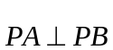，則△OAB面積的最大可能值為。
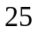

- 某警探為了找尋命案現場槍手的可能發射位置，他設定一空間坐標，先從點 ( 0 , 0 , 1 ) 朝向點 ( 6 , 9 , 4 ) 發射一固定雷射光束，接著又從點 ( 0 , 6 , a ) 沿平行x軸方向發射另一雷射光束，若兩雷射光束會相交，則a值＝。
3

- 在坐標空間中，平面x－2y＋z＝0上有一以點P ( 1 , 1 , 1 ) 為圓心的圓 Γ，而Q (－9 , 9 , 27 )為圓 Γ 上一點。
若過Q與圓 Γ 相切的直線之一方向向量為( a , b , 1 )，則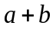＝ 。
8

- 如附圖，正方體ABCD - A₁B₁C₁D₁的稜長為1，O是平面A₁B₁C₁D₁的中心，則O到平面ABC₁D₁的距離為。
(化為最簡根式)
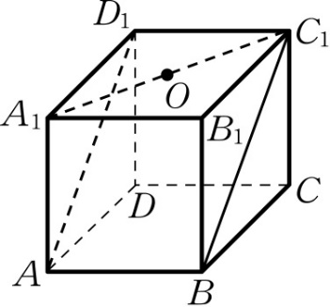
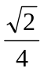

- 有一鋼架結構，其底面為邊長2單位的正八邊形，上面為邊長2單位的正方形，側面有四個正方形及四個正三角形（如下圖1）。從此鋼架上方作正射影，可得（如下圖2）所示的圖形。則此鋼架的高度為單位。
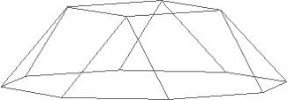 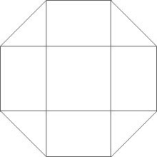
圖1 圖2


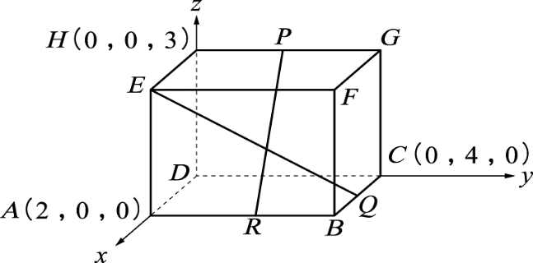
- 右圖是空間坐標中的一個長方體，已知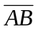＝4，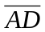＝2，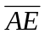＝3。
P，Q 分別為長方體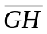與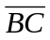上的中點，R 為邊上一點，若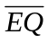與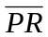相交於一點，試求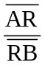＝。
3

